Norges teknisk- HR- og HMS-avdelingen
naturvitenskapelig universitet
NTNU

PROTOKOLL
fra
forhandling om revisjon av lokal lønnspolitikk pkt. 4.9 Læringsassistenter og studentassistenter

Det vises til protokoll av 24.04.20 hvor partene ble enige om at lønn i stillinger som læringsassistenter og studentassistenter knyttes til stillingskode 1429 Aspirant. Dette gjeldende fra og med 10.03.2020 og frem til disse stillingene eventuelt gis en egen stillingskode i Hovedtariffavtalene i staten. Innholdet i lokal lønnspolitikk pkt. 4.9 ble derfor endret med virkning fra 24.04.20.

I etterkant ble det fremmet behov for en ytterligere presisering under den generelle beskrivelsen ved at forskningsassistanse inkluderes. Dette ble fremmet som sak i SESAM 28.08.20 hvor det var enighet om følgende tekst: «Dette er stillinger som i all hovedsak er knyttet til undervisning, veiledning, forskningsassistanse og lignende ved NTNU.».

Ny tekst:

4.9 LÆRINGSASSISTENTER OG STUDENTASSISTENTER

Generelt: Dette er stillinger som i all hovedsak er knyttet til undervisning, veiledning, forskningsassistanse og lignende ved NTNU, og de vil som regel være tidsbegrensede deltidsstillinger. Stillingene betraktes som nødvendige mellomledd mellom universitet og studentene, og forutsettes derfor besatt av aktive studenter som er kommet tilstrekkelig langt i sine studier og som ellers har de nødvendige kvalifikasjonene. For begge stillingene forutsettes det normalt at arbeidsoppgavene er knyttet til assistentenes faglige aktiviteter som studenter.

Partene er enige om at slike stillinger gir studentene en verdifull erfaring med arbeidslivet og at bidrar til deres økte kompetanse.

Lønn i disse assistentstillingene knyttes til stillingskode 1429 aspirant med lønnsnivå tilsvarende verdien av foreslått lønnstrinn i henhold til Hovedtariffavtalen for ØVRIGE.
Laveste avlønning ved ansettelse vil likevel være i henhold til i den hovedtariffavtalen som til enhver tid har den høyeste avlønning (uavhengig av hovedsammenslutningstilknytning).
Avhengig av arbeidsoppgavenes kompleksitet og stillingsinnehaverens kvalifikasjoner er det handlingsrom for å gi høyere avlønning enn de satser som fremgår av forslaget under.

Studentassistenter med fullført videregående skole lønnes 2 ltr. utover minstelønn, Læringsassistenter med fullført videregående skole lønnes 4 ltr. utover minstelønn.
Studentassistenter med fullført bachelor lønnes 4 ltr. utover minstelønn. Læringsassistenter med fullført bachelor lønnes 6 ltr. utover minstelønn.
Med bachelor menes fullført tre års høyere utdanning, tilsvarende antall studiepoeng som en bachelorgrad inneholder.

Studentassistenter med fullført master lønnes 6 ltr. utover minstelønn.
Læringsassistenter med fullført master lønnes 8 ltr. utover minstelønn.

Andre sider ved ansettelsesforholdene knyttes opp mot NTNUs lokale lønnspolitikk og personalreglement.

Læringsassistenter

Læringsassistenter ansettes ved NTNU i tidsbegrensede stillinger på timebasis fra 80 til 120 timer pr. semester. I helt spesielle tilfeller kan de ansettes utover dette. De utfører arbeid ut over det en forventer av en studentassistent. Læringsassistentene får internopplæring i 20 - 24 timer over ett semester.

Stillingsinnhold:
Læringsassistentene har en omfattende og fleksibel funksjon der de bevisstgjør studentene på egen læring, og driver ’undervisning og veiledning’ i samarbeid med faste faglærere. Eksempelvis vil læringsassistentene hovedsakelig ha oppgaver relatert til veiledning, gruppeledelse (herunder øvinger, kollokvier og seminarer) og evaluering.
De skal ikke pålegges selvstendige forelesninger.

Studentassistenter

Studentassistenter ansettes ved NTNU i tidsbegrensede stillinger på timebasis fra 80 til 120 timer pr. semester. I helt spesielle tilfeller kan de ansettes utover dette. Studentassistenter brukes som betegnelse på assistentstillinger med mer variabelt innhold enn læringsassistentstillingene, og der virksomheten i mindre grad er knyttet til den fast organiserte undervisning, veiledning og lignende.

NTNU, den 04.09.2020

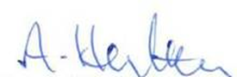
Arne Kr. Hestnes
HR- og HMS-sjef

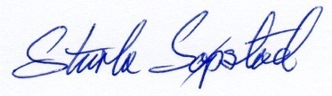
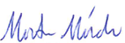
Morten Mørch Sturla Søpstad
Parat – NTNU (YS) NTL NTNU (LO)

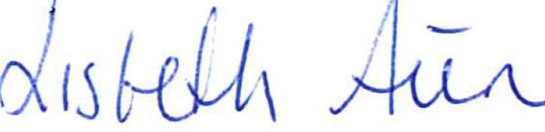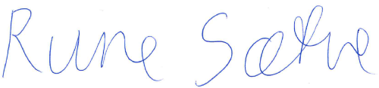
Lisbeth Aune Rune Sætre
Forskerforbundet – NTNU (UNIO) Tekna (AKAD)

